吴士文主任医师
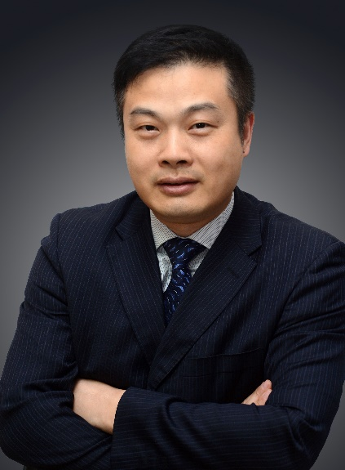
吴士文，解放军总医院第三医学中心，主任医师，教授，博士生导师。主要从事公共卫生危机管理，以及肌病、头痛及神经遗传病的临床与研究工作。主要社会兼职有：国际TREAT-NMD组织中国DMD等注册登记负责人，中国优生优育协会遗传与罕见病专业委员会主任委员，中国研究型医院学会神经科学专业委员会副主任委员，中国研究型医院学会疼痛与感觉障碍专业委员会常务委员。发表论文100余篇，SCI 10余篇。在研经费100万余元，包括（国自然重点项目，首都特色研究项目）

